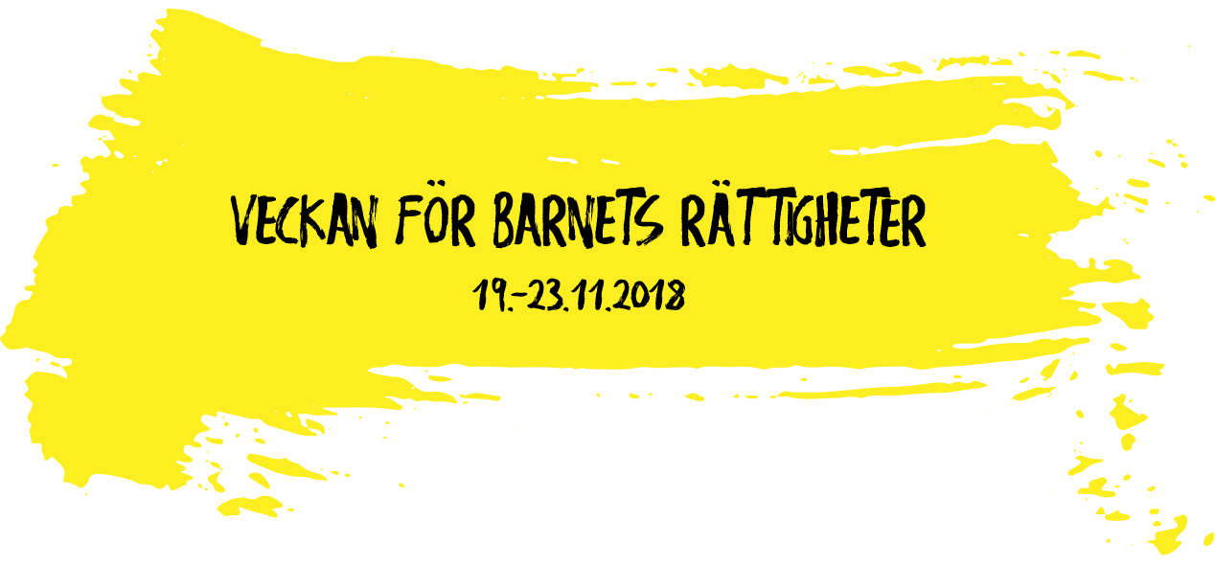

ELEVEN ????
deltog i veckan för barnets rättigheter 2018

+ eventuellt omnämnande om
att eleven utfört delaktighetsuppgiften

???????? skola, 4A

Veckan för barnets rättigheter
Internationella Dagen för barnets rättigheter firas i Finland och runt om i världen den 20 november för att hylla ratificeringen av FN:s konvention om barnens rättigheter. Veckan för barnets rättigheter är en aktivitetsfylld temavecka som riktas till skolorna. Dess syfte är göra barnets rättigheter mera känt bland elever, lärare och skolpersonal genom att göra saker tillsammans. Veckans tema 2018 är barnets delaktighet.
Artikel 12 i FN:s konvention om barnets rättigheter tillförsäkrar att varje barn har rätt att utrycka sin åsikt fritt i alla frågor som gäller barnet och har rätt att få sin åsikt beaktad. Barnens rätt att delta har också skrivits in i vår nationella lagstiftning och i grundplanerna i undervisningen.

För att rätten till delaktighet ska kunna förverkligas, behöver barnen information om ärenden som gäller dem. Konventionen om barnets rättigheter förutsätter, att en konventionsstat åtar sig att genom lämpliga och aktiva åtgärder göra konventionens bestämmelser och principer allmänt kända bland barn. Barn ska få information i en lämplig form med beaktande av deras ålder och utvecklingsnivå och genom de kommunikationskanaler som de vant sig att använda.

Upplevelsen av delaktighet uppstår i växelverkan med andra:

1. Barnet har en känsla av att det är värdefullt och det upplever samhörighet med andra.
2. Barnet upplever att det utgör en del av en gemenskap. Man lyssnar på barnets åsikt och beaktar den.
3. Barnet har erfarenhet av att det kan, får och förmår påverka gemensamma saker.

De vuxnas uppgift är att framföra ärendena och ordna förhållandena så att barnet har möjlighet att delta i ärenden som gäller barnet självt. Principen är att varje barn har rätt att uttrycka sina åsikter oavsett exempelvis vilka kommunikationssätt de använder.

I rätten till delaktighet ingår också frivillighet. Ett barn ska inte vara tvunget att uttrycka sina åsikter, och ett barn får inte pressas att säga sin åsikt. Men barnet ska ändå ges en möjlighet att göra det. Barn och barnens förhållanden är individuella: ett barn behöver kanske endast faktauppgifter om en situation och de olika alternativen för att kunna bilda en egen åsikt om ett ärende. Medan ett annat barn behöver mycket stöd och uppmuntran för att kunna uttrycka sina åsikter.

Att barnets åsikter beaktas innebär inte att barnet automatiskt har rätt att besluta i ett ärende. I vilken utsträckning som barnets åsikt väger vid beslut som gället det, beror väsentligt på barnets förmåga att förstå ärendets betydelse och att bilda en egen åsikt i ärendet. Även om en vuxen ändå fattar beslutet på barnets vägnar, ska man ändå lyssna på barnet och barnets åsikt ska beaktas med hänsyn till barnets ålder och utvecklingsnivå.

Läs mer: www.veckanforbarnetsrattigheter och https://www.lapsenoikeudet.fi/pa-svenska/

